Energiegemeinschaften

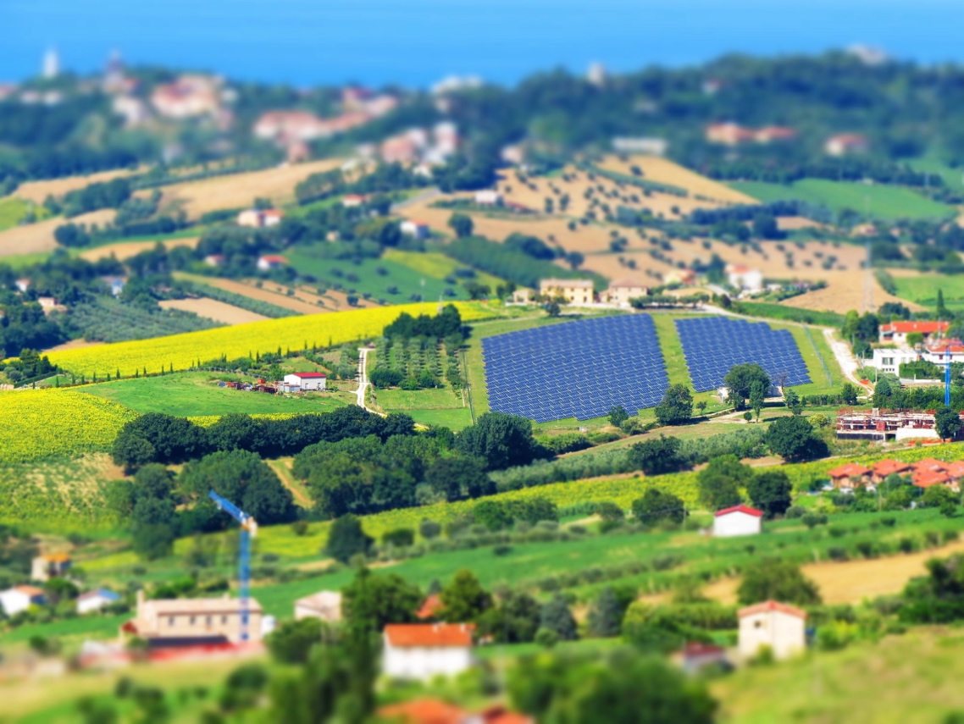

Energiegemeinschaften 1
So funktioniert dieser Kurs 2
Lernergebnisse 2
Einführung 2
Was ist eine Energiegemeinschaft? 3
Energiegemeinschaften im europäischen Kontext 4
Vorteile einer Energiegemeinschaft 4
Fazit 5
Weitere Ressourcen 5
Danksagungen 6
Bildnachweis 6

So funktioniert dieser Kurs

Dieser kurze, 30-minütige Kurs befasst sich mit der Frage, was eine Energiegemeinschaft ist, warum sie wichtig ist und welche Vorteile es hat, Teil einer solchen Gemeinschaft zu sein.

Sie könnten sein:

- Neugierig, was eine Energiegemeinschaft ist und wie sie Ihnen und Ihrem Haushalt zugute kommen könnte.
- daran interessiert, Ihren Energieverbrauch zu senken und Kosten zu sparen.
- Teil eines Haushalts, der sowohl Energie verbraucht als auch produziert und Interesse an Energiegemeinschaften hat.
Dieser Kurs vertieft Ihr Verständnis der digitalen Energiewende und unterstützt Sie auf Ihrem eigenen Weg zur digitalen Energie! Er ist Teil einer Reihe von 12 Kursen mit dem Titel „Digital Energy Essentials” (Wesentliche Elemente digitaler Energie), die vom Every1-Projekt entwickelt wurden, dessen Ziel es ist, die Beteiligung aller an der Energiewende zu ermöglichen und zu fördern. Weitere Informationen über das Projekt finden Sie unter: https://every1.energy
Am Ende des Kurses empfehlen wir Ihnen einige weitere Lernmaterialien, die Sie sich ansehen können. Dazu gehört der Kurs „Was ist die digitale Energiewende?“, der sich mit der Frage beschäftigt, was digitale Energie ist und warum wir unsere Energieerzeugung und unseren Energieverbrauch digitalisieren sollten.
Dies ist eine Übersetzung der englischen Originalversion des Kurses, die die Möglichkeit bietet, ein kurzes Quiz zu absolvieren und ein Every1-Digitalabzeichen zu erwerben.
Dieses Projekt wurde aus Mitteln des Forschungs- und Innovationsprogramms „Horizont“ der Europäischen Union (2021–2027) im Rahmen der Fördervereinbarung Nr. 101075596 finanziert. Die alleinige Verantwortung für den Inhalt dieses Kurses liegt beim Every1-Projekt und spiegelt nicht unbedingt die Meinung der Europäischen Union wider.

Lernergebnisse

Nach Abschluss dieses Kurzkurses sollten Sie in der Lage sein:

- zu erklären, was eine Energiegemeinschaft ist und welche Rolle sie bei der digitalen Energiewende in Europa spielt.
- die Vorteile einer Energiegemeinschaft sowohl für Einzelpersonen als auch für die breitere Gemeinschaft zu verstehen.

Einführung

Energiegemeinschaften sind lokale Initiativen, die dazu beitragen können, dass sich alle an der digitalen Energiewende beteiligen.

In diesem Kurs schauen wir uns genauer an, was Energiegemeinschaften sind und welche Rolle sie innerhalb der europäischen digitalen Energiewende spielen.

Wir schauen uns an, warum Sie sich engagieren und einer Energiegemeinschaft beitreten sollten. Vielleicht möchten Sie Geld sparen, sich mit anderen austauschen, die sich für die gleichen Themen interessieren, oder ein Energie-Prosumer werden (d. h. sowohl Energieverbraucher als auch -erzeuger sein).

Was ist eine Energiegemeinschaft?
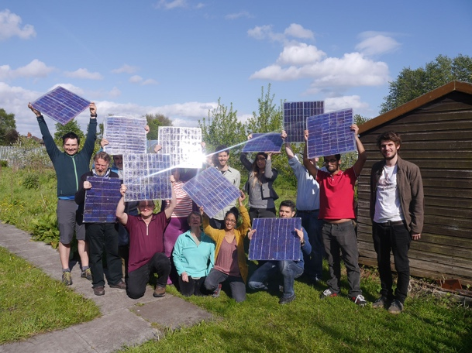
In diesem Artikel Im Fokus: Energiegemeinschaften zur Umgestaltung des Energiesystems der EU werden Energiegemeinschaften als „juristische Personen, die Bürger, kleine Unternehmen und lokale Behörden in die Lage versetzen, ihre eigene Energie zu produzieren, zu verwalten und zu verbrauchen“ beschrieben.

Jeder kann sich an einer Energiegemeinschaft beteiligen. Energiegemeinschaften können je nach den Bedürfnissen ihrer Mitglieder auch unterschiedliche Formen annehmen.

Einige Energiegemeinschaften konzentrieren sich beispielsweise auf die Energieerzeugung, während andere sich auf die Speicherung oder Verteilung von Energie konzentrieren. Den Mitgliedern von Energiegemeinschaften kann eine Reihe verschiedener energiebezogener Dienstleistungen angeboten werden.
In Europa gibt es drei gängige Modelle für Energiegemeinschaften. Diese Modelle lassen sich wie folgt beschreiben:
- Direkte Vereinbarung mit einem Stromerzeuger (anstelle eines Stromversorgers, der in der Regel Haushalte mit Strom versorgt), die es der Energiegemeinschaft ermöglicht, Energie direkt und in großen Mengen zu kaufen. Diese Vereinbarungen werden manchmal als Stromabnahmeverträge (Power Purchase Agreements, PPA) bezeichnet.
- Verwendung von Mitgliedsbeiträgen zur Finanzierung der Energieerzeugung durch finanzielle Unterstützung von Produktionsanlagen.
- Vernetzung von Energieverbrauchern und -erzeugern in derselben Region, sodass einzelne Haushalte entsprechend ihrer nationalen Gesetzgebung Energie kaufen und verkaufen können.
Je nach den Bedürfnissen der Mitglieder können auch verschiedene Modelle kombiniert werden.
Nach EU-Recht können Energiegemeinschaften die Form jeder juristischen Person annehmen, einschließlich eines Vereins, einer Genossenschaft, einer Personengesellschaft, einer gemeinnützigen Organisation oder einer Gesellschaft mit beschränkter Haftung.

Die Digitalisierung ermöglicht und unterstützt Energiegemeinschaften. So spielen digitale Technologien beispielsweise eine wichtige Rolle bei der Verwaltung des Kaufs und Verkaufs von Energie, die aus erneuerbaren Quellen wie Solaranlagen in Haushalten gewonnen wird.

Auch die nationale Gesetzgebung ist entscheidend dafür, welche Form eine Energiegemeinschaft annehmen kann.

Energiegemeinschaften im europäischen Kontext

Der Artikel „Im Fokus …“ berichtet, dass „… bis zu 83 % aller EU-Haushalte im Jahr 2050 zur Erzeugung erneuerbarer Energien, zur Nachfragesteuerung und/oder zur Energiespeicherung beitragen könnten“.
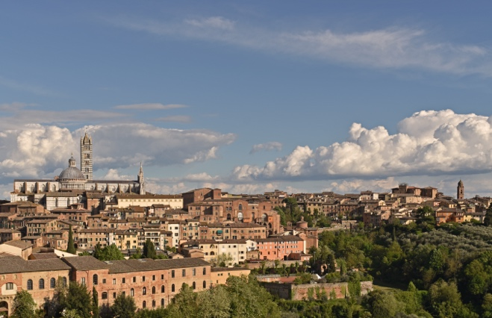
Wie im letzten Abschnitt dargelegt, können Energiegemeinschaften Einzelpersonen und Haushalte in die Lage versetzen, sich an verschiedenen Aspekten der Energieerzeugung zu beteiligen.

Folglich spielen Energiegemeinschaften eine spezifische und wichtige Rolle in der europäischen digitalen Energiewende.

Es gibt eine Reihe von europäischen Richtlinien, die Energiegemeinschaften in der gesamten Union unterstützen. Im Mittelpunkt steht dabei das Paket „Saubere Energie für alle Europäer“ aus dem Jahr 2019, das den Verbrauchern das Recht einräumt, die Energieversorgung, -erzeugung und -speicherung selbst in die Hand zu nehmen, entweder individuell als Prosumenten oder kollektiv über Energiegemeinschaften.

Im Mai 2022 hat die Europäische Kommission ihren REPowerEU-Plan vorgestellt, der darauf abzielt, die Abhängigkeit von fossilen Brennstoffen aus Russland zu verringern. Im Rahmen dieser Initiative strebt die EU an, bis 2025 in jeder Gemeinde mit mehr als 10.000 Einwohnern eine Energiegemeinschaft zu schaffen.

Vorteile einer Energiegemeinschaft

In Energiegemeinschaften können Bürger Zugang zu kostengünstiger erneuerbarer Energie erhalten, indem sie Produktionsanlagen erwerben, und Informationen darüber erhalten, wie sie die Energieeffizienz in ihren Haushalten steigern können. Zuverlässige und aktuelle Informationen zur Energieeffizienz können Ihnen helfen, Ihren Energieverbrauch und Ihre Energiekosten besser zu verstehen und zu kontrollieren, während die individuellen Investitionen erschwinglich bleiben.

Auf lokaler Ebene können Energiegemeinschaften durch jährliche Generalversammlungen und lokale Aktivitäten zur Schaffung von Arbeitsplätzen und zur Stärkung des sozialen Zusammenhalts beitragen.

Energiegemeinschaften können auch dazu beitragen, die Akzeptanz von Projekten im Bereich erneuerbare Energien in der Öffentlichkeit zu erhöhen und private Investitionen in die Umstellung auf saubere Energie leichter anzuziehen.

Energiegemeinschaften können ein wirksames Mittel zur Umstrukturierung unserer Energiesysteme sein, indem sie die Bürger befähigen, die Energiewende vor Ort voranzutreiben und direkt von einer besseren Energieeffizienz, niedrigeren Rechnungen, weniger Energiearmut und mehr lokalen grünen Arbeitsplätzen zu profitieren.
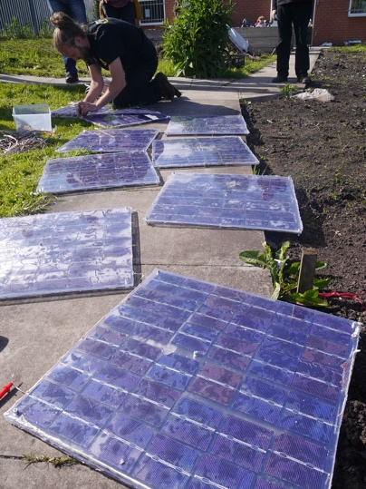
Energiegemeinschaften können auch lokale Gemeinschaften dazu befähigen, ihre Kräfte zu bündeln und in saubere Energie zu investieren.

Wie bereits zuvor in diesem Kurs erläutert, können Energiegemeinschaften als einheitliche Einheit auf allen geeigneten Energiemärkten zu gleichen Bedingungen wie andere Marktteilnehmer agieren.

Fazit

Energiegemeinschaften fördern den Ausbau sauberer Technologien, ermöglichen einzelnen Haushalten die Teilnahme an der digitalen Energiewende und stärken Gemeinden.

Sie spielen eine zentrale Rolle in der digitalen Energiewende Europas und haben das Potenzial, eine große Anzahl von Einzelpersonen und Haushalten in ganz Europa einzubeziehen.

Weitere Ressourcen

- Lesen Sie einige Berichte der Europäischen Kommission, Kennzahlen und Beispiele für Energiegemeinschaften in Europa in den Produkten des Energiegemeinschafts-Repositoriums.
- Lesen Sie weitere Every1-Lernmaterialien zum Thema Energiegemeinschaften: https://every1.energy/knowledge-hub
- Vertiefen Sie Ihr Wissen über verschiedene Arten von Energiegemeinschaften in diesem wissenschaftlichen Artikel von Koltunov, M., Pezzutto, S., Bisello, A., Lettner, G., Hiesl, A. van Sark, W., Louwen, A. & Wilczynski, E. (2023) Mapping of Energy Communities in Europe: Status Quo and Review of Existing Classifications Sustainability, 15, 8201.

Danksagungen

„Energiegemeinschaften” ist eine Adaption ausgewählter Materialien aus „Energiegemeinschaften” (o. J.) der Europäischen Kommission und „Im Fokus: Energiegemeinschaften zur Transformation des Energiesystems der EU” (13. Dezember 2022) der Generaldirektion Energie (die „Originalwerke”), die beide unter der Lizenz CC BY 4.0 stehen. Diese Adaption wurde vom Every1-Projekt (der „Adapter”) erstellt und veröffentlicht und ist, sofern nicht anders angegeben, unter CC BY-SA 4.0 lizenziert.
Der Adapter hat das Originalwerk „Energy Communities“ in folgenden Punkten geändert:
- Ausgewählte Auszüge aus dem Artikel wurden verwendet (z. B. REPowerEU-Text zu den Zielen der kommunalen Energiegemeinschaften, die Einführungserklärung zum Format einer Energiegemeinschaft wurde unter „Was ist eine Energiegemeinschaft?“ hinzugefügt) und überarbeitet (z. B. wurde der Text zu den Vorteilen von Energiegemeinschaften im entsprechenden Kursabschnitt überarbeitet/neu formuliert).
Der Bearbeiter hat das Originalwerk „Im Fokus: Energiegemeinschaften zur Transformation des Energiesystems der EU“ in folgenden Punkten geändert:
- Ausgewählte Auszüge aus dem Artikel wurden verwendet (z. B. Definition der Energiegemeinschaft, Text aus dem Abschnitt zum Rechtsrahmen der EU) und in den Kurs integriert.
- Ausgewählte Auszüge aus dem Artikel wurden überarbeitet und angepasst (z. B. Text aus den Abschnitten „Auswahl eines Energiegemeinschaftsmodells“ und „Was ist eine ‚Energiegemeinschaft‘?“).

Bildnachweis

Hauptbild: Italien, Marken, Recanati – Landschaft – von Gianni Del Bufalo, lizenziert unter CC BY 2.0.
Was ist eine Energiegemeinschaft: Start der Moss Community Energy (DIY-Solarpanel-Workshop) von 10 10 ist lizenziert unter CC BY 2.0.
Energiegemeinschaften im europäischen Kontext: Italien – Toskana – Siena – Dom von Harshil Shah ist lizenziert unter CC BY-ND 2.0.
Vorteile einer Energiegemeinschaft: Start von Moss Community Energy von 10 10 ist lizenziert unter CC BY 2.0.

